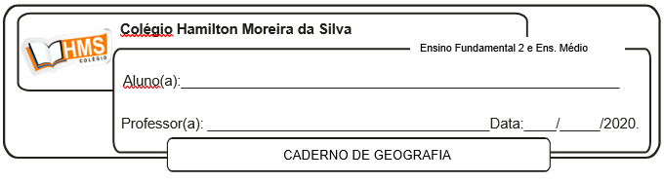

**Correção**

Pág. 252 (nº 1 e 2)

1. As relações de trabalho na propriedade rural são a principal diferença entre a agricultura familiar e a agricultura patronal. Explique por quê.

Na agricultura patronal, prevalecem os empregados contratados para trabalhar na terra, por empreitada ou como colonos. Na agricultura familiar, a maior parte daqueles que trabalham diretamente na terra são membros da mesma família.

2. Cite três exemplos de culturas agrícolas permanentes e de culturas agrícolas temporárias.

Exemplos de culturas agrícolas permanentes: laranja, maçã, café. Exemplos de culturas agrícolas temporárias: feijão, arroz, trigo.

Pág. 262 (nº 1 ao 4)

1 B

2 D

3 C

4 B